Sauvetage en cas d'escale : le nouvel ACCENTUM Plus
De quoi vivre des aventures sonores tout au long de la journée.

Paris, 20 février 2024 - Sennheiser annonce officiellement son casque ACCENTUM Plus, enrichi des fonctionnalités préférées des fans et apportant une qualité premium à cette gamme économe en batterie.

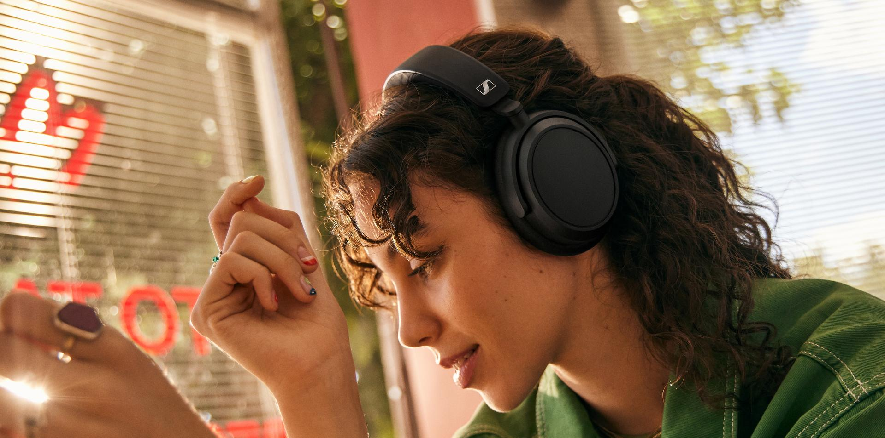

« ACCENTUM Plus élargit les fonctionnalités les plus prisées du MOMENTUM 4, tout en conservant l'esprit de la valeur exceptionnelle de la famille ACCENTUM », explique Christian Ern, Principal Product Manager chez Sennheiser. « Le modèle Plus se positionne parfaitement à la convergence d’un son captivant et des technologies pratiques. »

Une immersion totale dans l'écoute, à toute heure
Dans un monde saturé d'options pour dévorer du contenu, ACCENTUM Plus se distingue par son endurance et ses commandes intuitives qui vous invitent à savourer chaque instant. Doté de l'expertise acoustique étendue de Sennheiser, de commandes tactiles intuitives, d'une annulation de bruit hybride adaptative et d'une conception luxueuse, ce casque place l'expérience d'écoute à un niveau supérieur, sans pour autant devoir sacrifier son portefeuille.

Avec une autonomie exceptionnelle de 50 heures entre chaque recharge et une qualité sonore rivalisant avec une connexion filaire stable, il est facile de faire abstraction du côté sans fil des ACCENTUM Plus. Ce casque Bluetooth® 5.2 met l'accent sur une qualité sonore exceptionnelle et une connectivité polyvalente, prenant en charge tous les codecs populaires, dont l'aptX™ Adaptive, pour un son optimal où qu’on l’emmène.

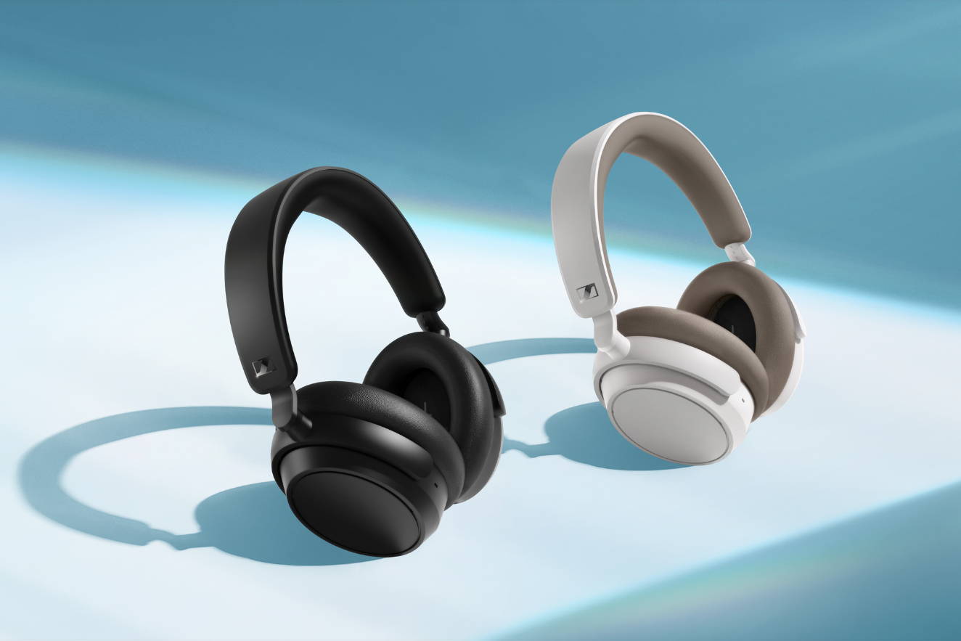

Le transducteur dynamique exclusif de 37 mm intègre le mode de personnalisation sonore de Sennheiser, adaptant plus de 75 ans d'expertise audio à ses préférences, sans compromis sur les basses puissantes et les détails frappants qui font la renommée de la marque. L'annulation adaptative de bruit performante ravira les utilisateurs en déplacement, ajustant sa cible sonore en permanence pour s'adapter aux variations de l'environnement sonore environnant. Ainsi, les distractions incessantes s'estompent, laissant les subtilités du contenu briller naturellement.

Recharge Express, au cas où l’utilisateur serait pressé
ACCENTUM Plus ne se contente pas d'une endurance digne d'un globe-trotter, il se vante également d'une fonction de "recharge express" qui ajoute 5 heures supplémentaires d'écoute en seulement 10 minutes. Le câble USB-C fourni permet à l'utilisateur de diffuser de la musique depuis un appareil audio compatible de classe, comme un ordinateur portable, tout en rechargeant. Le casque se transforme ainsi en une interface audio pour la consommation de contenu et même pour la communication vocale. La durée de vie exceptionnelle de la batterie prolonge considérablement le temps entre les charges, réduisant le nombre de cycles de charge maximum au cours de la vie du casque, confirmant l'engagement durable de Sennheiser.
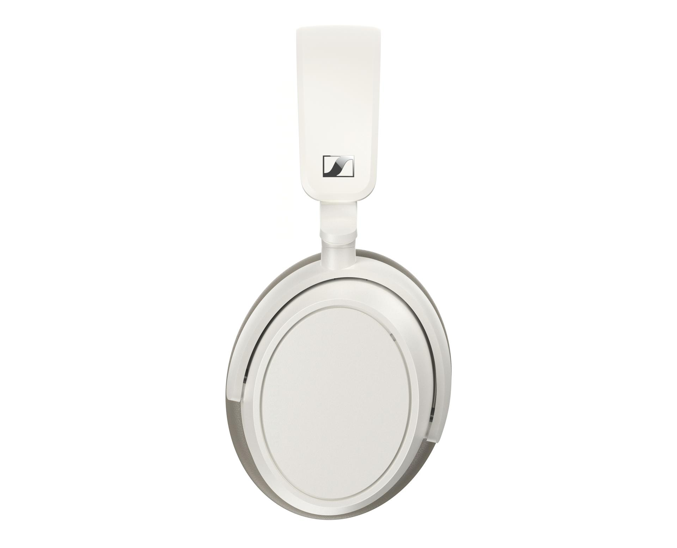
Un soupçon de contrôle
ACCENTUM Plus offre un contrôle intuitif de deux manières principales grâce à un panneau tactile astucieux et une application compagnon réactive aux gestes : des tapotements et des glissements familiers permettent de gérer les niveaux d'écoute, les commandes multimédias sans fil et le mode de transparence, laissant ainsi les mains libres sur son appareil ou la possibilité de le ranger complètement. L'oreillette tactile, également présente dans la série phare MOMENTUM, offre un contrôle immédiat des fonctionnalités sans avoir à chercher des boutons ou à naviguer dans des menus. Pour les utilisateurs chevronnés, la réduction automatique du bruit du vent et le réglage du son environnant maintiennent les appels naturels et exempts de distractions. La connectivité multipoint bascule sans à-coups entre les connexions sans fil actives de deux appareils Bluetooth, sans nécessité de réappariement.

L'application Smart Control élève l'expérience du casque en gérant avec aisance les connexions Bluetooth, en explorant l'égaliseur graphique à 5 bandes et en ajustant une multitude de fonctionnalités axées sur l'audio. Tout cela est présenté à travers une interface utilisateur visuelle épurée qui se glisse parfaitement dans la poche. Smart Control permet également aux utilisateurs de sauvegarder des préréglages personnalisés, idéaux pour changer de plateforme smartphone ou d'habitudes d'écoute.

En harmonie avec ses déplacements
ACCENTUM Plus marie à la perfection autonomie et confort. Le rembourrage des oreillettes et de l’arceau s'ajuste délicatement aux contours de l'utilisateur, offrant une stabilité rassurante au simple effleurement. Et lors des moments où l'écoute sans fil n'est pas autorisée, un câble audio inclus avec une fiche stéréo de 3,5 mm permet de le brancher aux systèmes de divertissement en vol ou à d'autres sorties casque. ACCENTUM Plus se plie à plat et est accompagné d'un étui de rangement zippé pour maintenir son nouveau casque de voyage préférés et leurs accessoires organisés tout au long de ses déplacements.

Prix et disponibilité
ACCENTUM Plus est disponible sur sennheiser-hearing.com et chez certains revendeurs Sennheiser à partir du 20 février 2024. Le prix public conseillé sera de 229.90 € TTC - Il sera disponible en deux coloris : Blanc ou Noir.

À PROPOS DE LA MARQUE SENNHEISER
Nous vivons et respirons l’audio. Nous sommes guidés par une passion, celle de créer des solutions audios qui font la différence. Façonner l’avenir de l’audio, faire vivre des expériences sonores remarquables à nos clients – c’est ce que la marque Sennheiser représente depuis plus de 75 ans. Les solutions audios professionnelles telles que les microphones, les systèmes de conférence, les technologies de streaming et les systèmes de monitoring font partie de l’activité de Sennheiser electronic GmbH & Co. KG. Tandis que les équipements grand public, comme les casques, les barres de son, les écouteurs et les aides auditives, sont développés et distribués par Sonova Holding AG sous la licence de Sennheiser.
www.sennheiser.com
www.sennheiser-hearing.com

Contact Local  L’Agence Marie-Antoinette  Julien Vermessen  Tel : 01 55 04 86 44  julien.v@marie-antoinette.fr | Contact Global  Sonova Consumer Hearing GmbH  Milan Schlegel  PR and Influencer Manager EMEA  Sennheiser Headphones & Soundbars  Tel : +49 (0) 5130 9490119  milan.schlegel@sennheiser-ce.com

